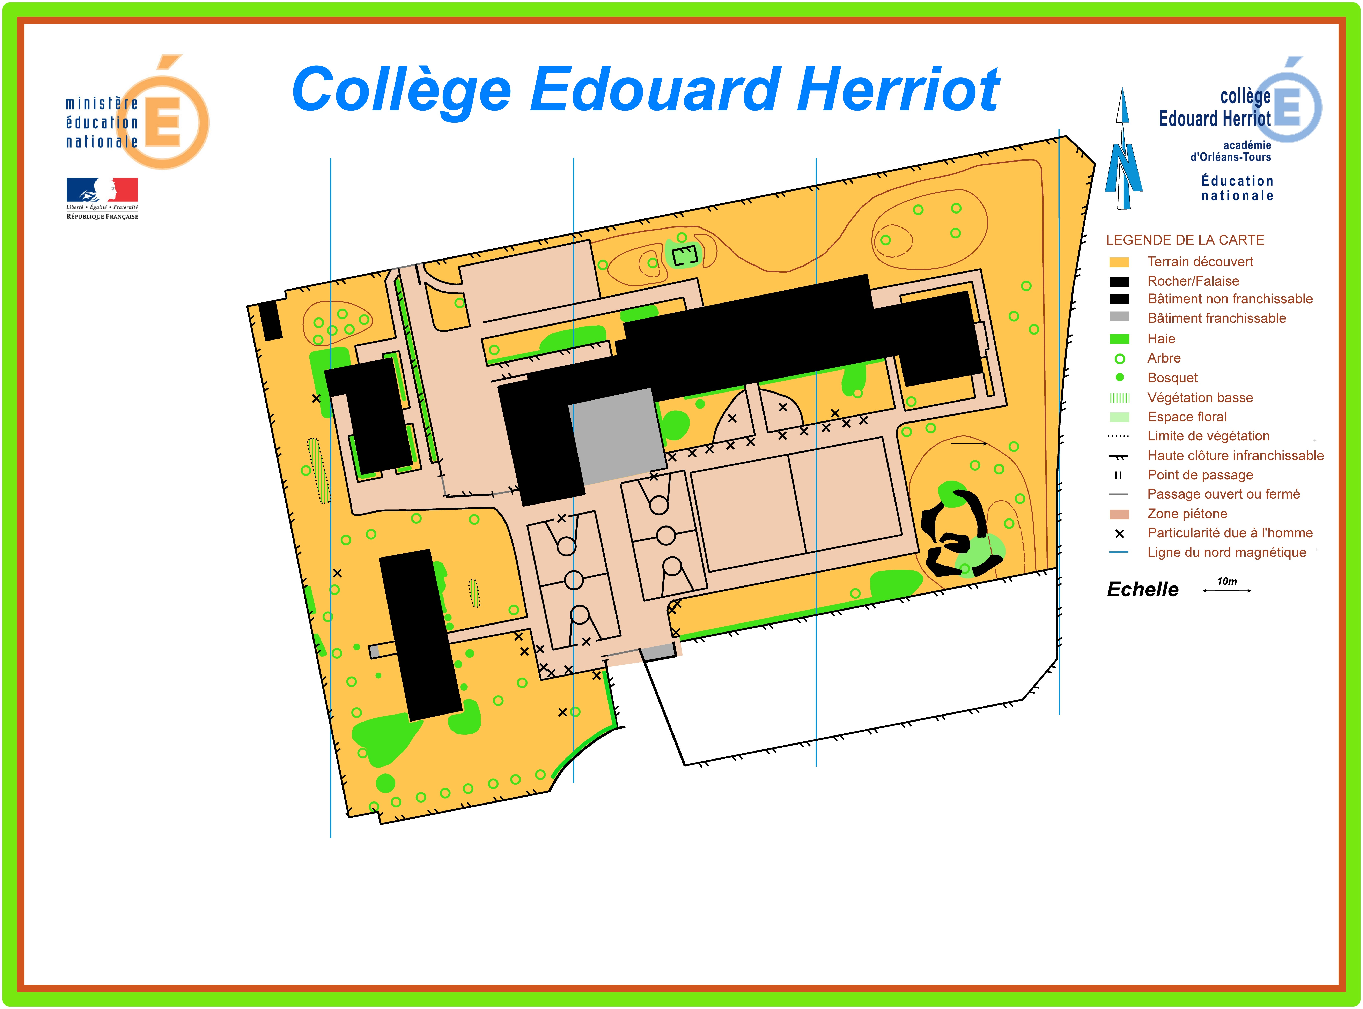
10
8
9
7
4
6
3
5
2
1
Prénom :

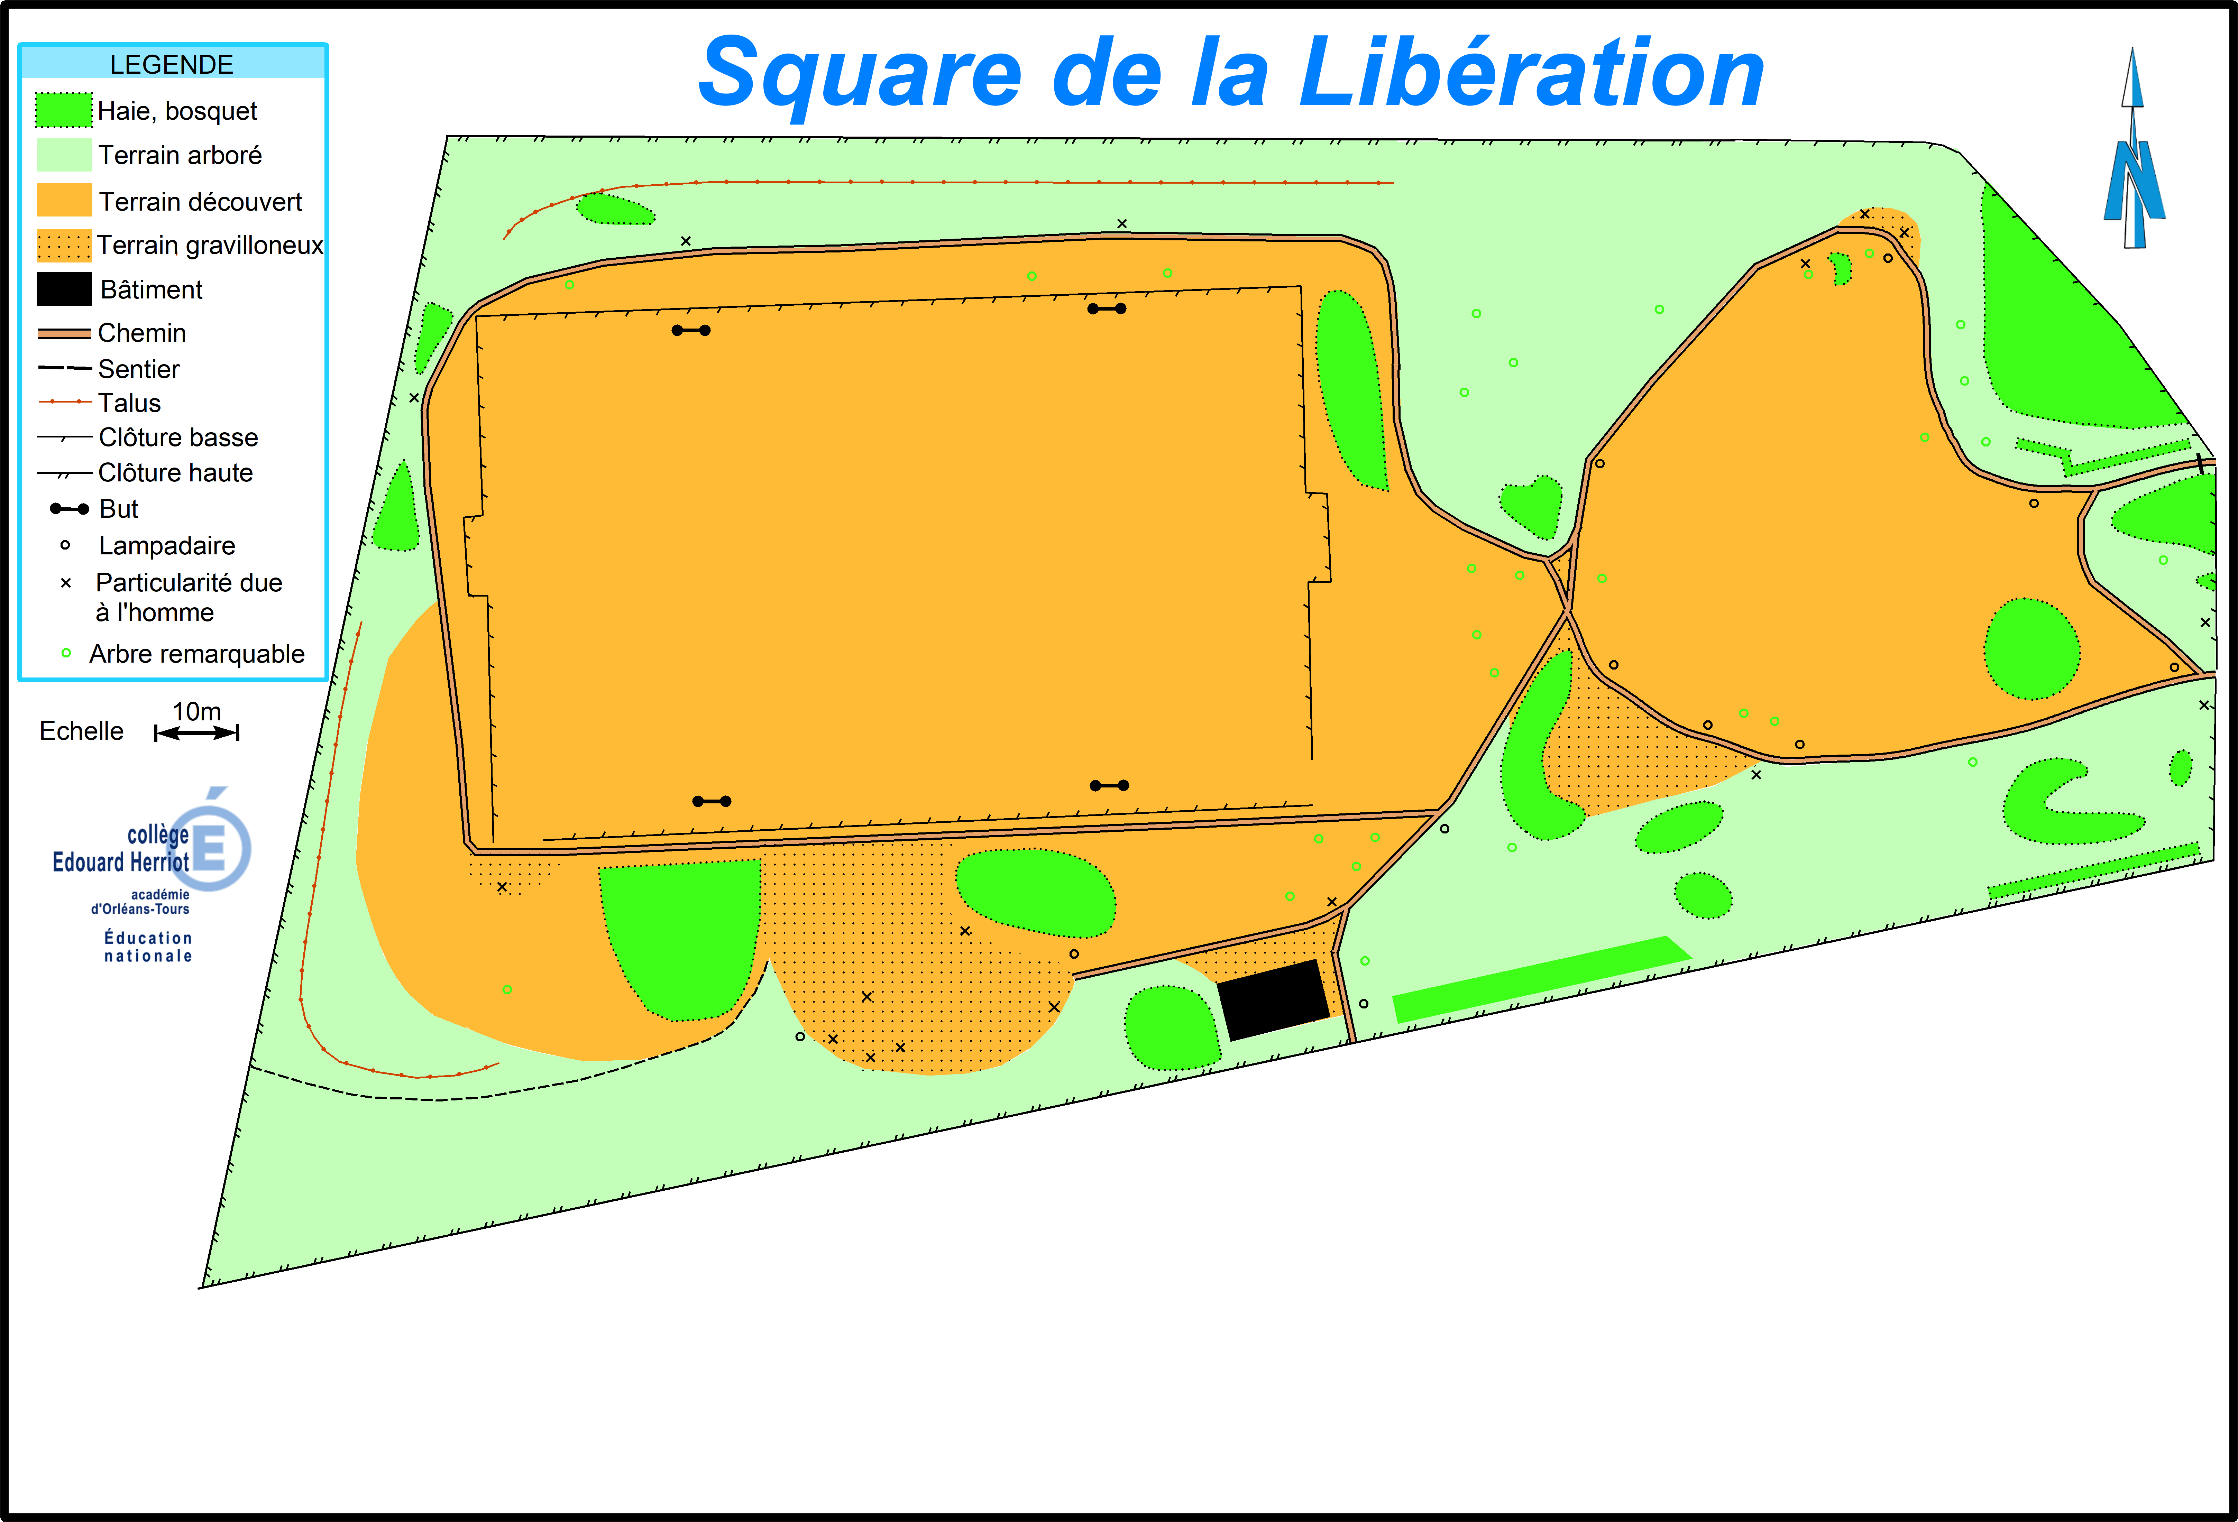
13
Extrêmité de haie
Jonction entre bâtiment franchissable et infranchissable
Angle de bâtiment
Jonction de chemins
Particularité due à l’homme
Bosquet
Jonction de clôtures hautes
Arbre remarquable
Jonction de végétation
Banc

20
18
16
17
15
12
14
19
11
Extrêmité de haie
Jonction entre bâtiment franchissable et infranchissable
Angle de bâtiment
Jonction de chemins
Particularité due à l’homme
Bosquet
Jonction de clôtures hautes
Arbre remarquable
Jonction de végétation
Banc

Extrêmité de haie
Jonction entre bâtiment franchissable et infranchissable
Angle de bâtiment
Jonction de chemins
Particularité due à l’homme
Bosquet
Jonction de clôtures hautes
Arbre remarquable
Jonction de végétation
Banc

Extrêmité de haie
Jonction entre bâtiment franchissable et infranchissable
Angle de bâtiment
Jonction de chemins
Particularité due à l’homme
Bosquet
Jonction de clôtures hautes
Arbre remarquable
Jonction de végétation
Banc

Extrêmité de haie
Jonction entre bâtiment franchissable et infranchissable
Angle de bâtiment
Jonction de chemins
Particularité due à l’homme
Bosquet
Jonction de clôtures hautes
Arbre remarquable
Jonction de végétation
Banc

Extrêmité de haie
Jonction entre bâtiment franchissable et infranchissable
Angle de bâtiment
Jonction de chemins
Particularité due à l’homme
Bosquet
Jonction de clôtures hautes
Arbre remarquable
Jonction de végétation
Banc

Extrêmité de haie
Jonction entre bâtiment franchissable et infranchissable
Angle de bâtiment
Jonction de chemins
Particularité due à l’homme
Bosquet
Jonction de clôtures hautes
Arbre remarquable
Jonction de végétation
Banc

Extrêmité de haie
Jonction entre bâtiment franchissable et infranchissable
Angle de bâtiment
Jonction de chemins
Particularité due à l’homme
Bosquet
Jonction de clôtures hautes
Arbre remarquable
Jonction de végétation
Banc

Prénom :
Qui est qui ? | En t’aidant de la légende, fais correspondre la définition avec le numéro de la balise
Collège Herriot | Balises de 1 à 10 | Square Libération | Balises de 11 à 20
Extrêmité de végétation basse |  | Jonction de clôtures basses
Jonction entre bâtiment franchissable et infranchissable |  | But
Angle de bâtiment |  | Jonction entre sentier et terrain gravilloneux
Jonction de chemins |  | Extrêmité de talus
Particularité due à l’homme |  | Jonction de chemins
Bosquet |  | Lampadaire
Jonction de clôtures hautes |  | Croisement de chemins
Arbre remarquable |  | Extrêmité de bosquet
Jonction de végétation |  | Jonction entre clôture basse et haute
Banc |  | Jonction entre sentier et clôture haute
Prénom : |  | Score /20

Qui est qui ? | En t’aidant de la légende, fais correspondre la définition avec le numéro de la balise
Collège Herriot | Balises de 1 à 10 | Square Libération | Balises de 11 à 20
Extrêmité de végétation basse |  | Jonction de clôtures basses
Jonction entre bâtiment franchissable et infranchissable |  | But
Angle de bâtiment |  | Jonction entre sentier et terrain gravilloneux
Jonction de chemins |  | Extrêmité de talus
Particularité due à l’homme |  | Jonction de chemins
Bosquet |  | Lampadaire
Jonction de clôtures hautes |  | Croisement de chemins
Arbre remarquable |  | Extrêmité de bosquet
Jonction de végétation |  | Jonction entre clôture basse et haute
Banc |  | Jonction entre sentier et clôture haute
Prénom : |  | Score /20

Collège Herriot | Balises de 1 à 10 | Square Libération | Balises de 11 à 20
Extrêmité de haie | 2 | Jonction de clôtures basses | 13
Jonction entre bâtiment franchissable et infranchissable | 9 | But | 12
Angle de bâtiment | 5 | Jonction entre sentier et terrain gravilloneux | 14
Jonction de chemins | 1 | Extrêmité de talus | 11
Particularité due à l’homme | 8 | Jonction de chemins | 15
Bosquet | 10 | Lampadaire | 20
Jonction de clôtures hautes | 6 | Croisement de chemins | 16
Arbre remarquable | 3 | Extrêmité de bosquet | 17
Jonction de végétation | 4 | Jonction entre clôture basse et haute | 18
Banc | 7 | Jonction entre sentier et clôture haute | 19

